Blue Hub 电解制氢系统核心模型
可再生能源消纳、储氢与协同调度的数学建模

1 研究依据与现实问题

1.1 文献查阅与建模依据
古早背景仅供参考，查阅了电解水制氢、PEM电解槽动态运行和可再生能源制氢经济性方面的代表性论文。三个问题：电解槽能否跟随波动功率运行，哪些设备约束必须写进模型，以及什么条件下应当优先制氢而不是外送电力。
Ursúa等对水电解技术的性能、效率和应用进行了系统梳理[1]；Carmo等进一步总结了PEM水电解的材料、结构和工程瓶颈[2]。在能源系统层面，Buttler和Spliethoff指出，负荷范围、爬坡、启动时间和部分负荷特性是评价电解槽调节能力的关键参数[3]。Glenk和Reichelstein则从投资与实时调度角度说明，可再生出力和电价波动会直接改变制氢装置的最优容量与运行时段[4]。据此，本文把“设备可行域—电氢守恒—跨时段价值比较”作为建模主线。
文献 | 主要认识 | 对本模型的具体作用
Ursúa et al., 2012[1] | 水电解技术适合与可再生能源结合，但效率和运行范围必须按技术路线区分。 | 采用PEM设备参数，不混用不同技术路线的效率。
Carmo et al., 2013[2] | PEM具有较高电流密度和动态响应能力，同时受材料、寿命和成本约束。 | 保留启停、寿命与系统能耗口径，不只计算理论反应电量。
Buttler & Spliethoff, 2018[3] | 部分负荷、爬坡和启动性能决定电解槽参与储能与电网平衡的能力。 | 建立0或20%–100%额定功率、启停和爬坡约束。
Glenk & Reichelstein, 2019[4] | 实时电价和间歇性出力共同影响可再生电力制氢的经济性。 | 比较制氢与外送的边际价值，并开展电价—氢价敏感性分析。

注：上表只提取与本模型直接相关的结论；论文题录、DOI及可截图网页见第8节。

1.2 现实背景与研究目标
国家能源局披露，截至2026年3月底，全国建成和在建可再生能源制氢产能已超过100万吨/年，其中建成投运超过25万吨/年，电解水是主要技术路线[5]。国家发展改革委、国家能源局发布的《氢能产业发展中长期规划（2021—2035年）》也提出探索“风光发电+氢储能”一体化应用[6]。这些信息说明，制氢模型已经不能停留在“装机容量×运行小时”的静态估算上。
研究对象为由5套20 MW Nel MC4000模块聚合而成的100 MW PEM电解制氢系统。给定逐时可再生能源出力、关键负荷、电价、氢需求、设备可用状态和储能初值，模型决定电解槽功率、储氢充放、BESS（Battery Energy Storage System，电池储能系统，用于短时储存电能、平滑功率波动并进行峰谷价差调节）充放电及海缆外送功率，在满足电力和氢气守恒的条件下提高综合运行收益。
建模主线 输入时序 → 电解槽可行功率 → 产氢与用水 → 储氢/BESS状态更新 → 母线功率平衡 → 跨时段优化与验证。

2 模型边界、假设与符号

2.1 系统边界
模型使用电解槽系统交流侧功率。Nel规格中的56.77 kWh/kg为系统比能耗，已经覆盖电堆、整流及常规系统辅助用电[7]。因此，母线平衡只计一次电解槽功率。若项目还需将海水处理为饮用水，或将30 barg氢气压缩至更高压力，则把淡化和进一步压缩列为系统边界外的独立负荷。
层级 | 纳入模型的内容 | 处理方式
电解槽 | 交流侧用电、最小负荷、启停、爬坡、产氢、饮用水需求 | 设备约束与产氢方程
储氢 | 库存、损耗、销售/管输、放散和缺供 | 逐时质量守恒
电力系统 | 可再生能源、关键负荷、BESS、海缆外送和弃电 | 统一母线功率平衡
调度 | 电解槽功率、储能动作和外送计划 | 混合整数线性优化
暂不展开 | 电化学极化、温度场、管网瞬态和控制器毫秒级动作 | 需要高频数据时另建子模型

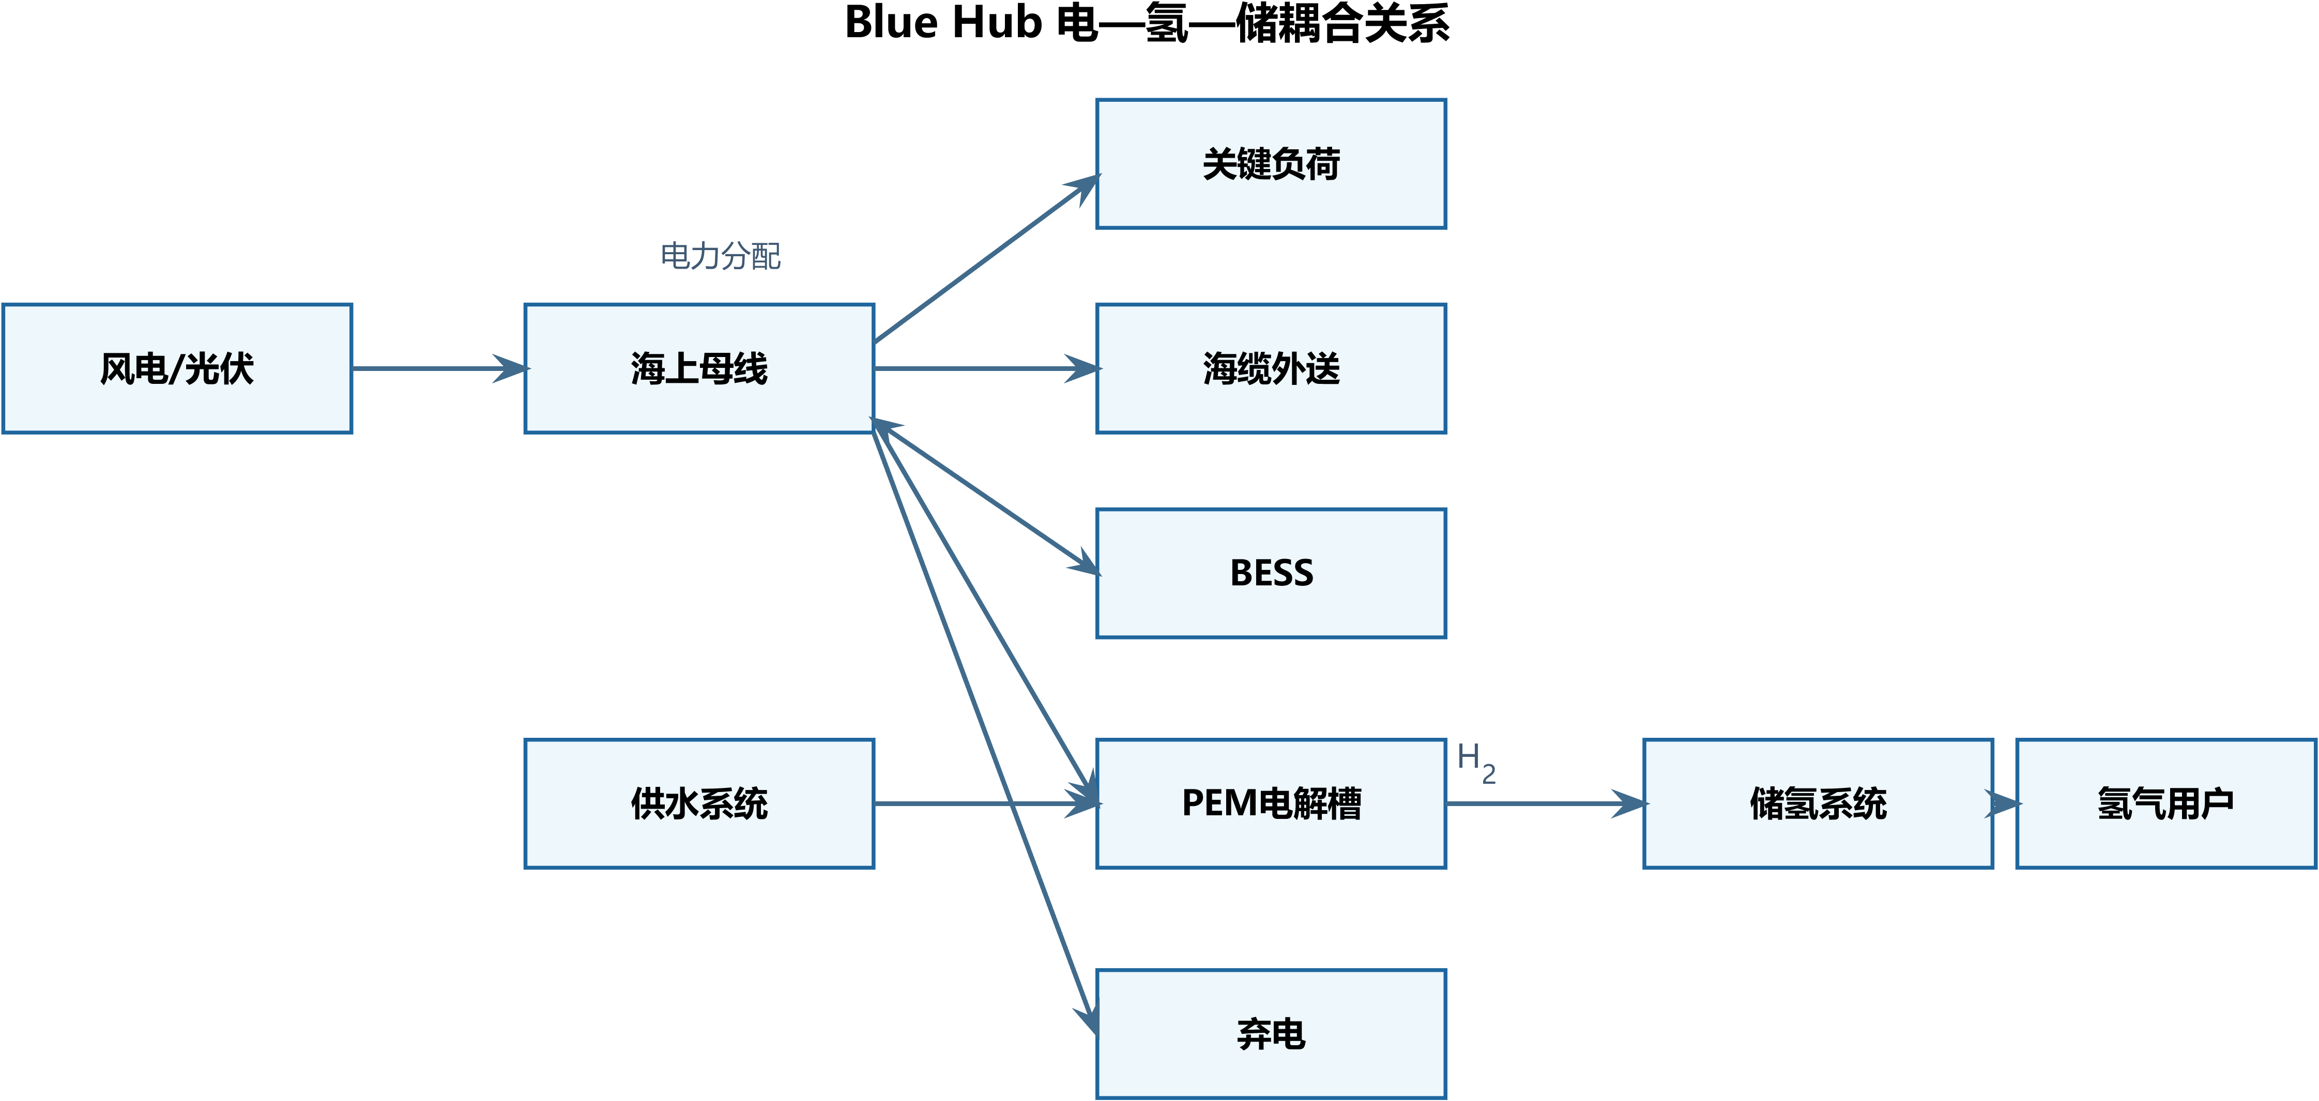
图1 Blue Hub电—氢—储耦合关系（matlab）

2.2 基本假设
编号 | 假设 | 说明
A1 | 时间离散 | 基础时步为1 h；若研究调频或启动过程，应缩短至分钟或秒级。
A2 | 系统比能耗 | 允许负荷区间内采用固定SEC；厂商未公开完整部分负荷效率曲线。
A3 | 氢气计量 | 产氢、销售和燃料电池耗氢均以kg/时步计，需求和管输能力以kg/h输入。
A4 | 设备可用性 | 可用状态aₜ为0或1；计划检修和故障由外部场景给定。
A5 | 安全边界 | 模型不允许低于最小连续负荷运行；安全联锁由本地控制系统执行。

2.3 主要符号
符号 | 单位 | 含义 | 类型
Pᵉˡₜ | MW | 电解槽实际交流侧功率 | 决策变量
uₜ | 0/1 | 电解槽开机状态 | 决策变量
aₜ | 0/1 | 电解槽可用状态 | 场景输入
mᴴ²ₜ | kg/step | 时步t的产氢量 | 派生变量
Hₜ | kg | 时步末储氢库存 | 状态变量
Eₜ | MWh | 时步末BESS电量 | 状态变量
Pʳᵉₜ | MW | 可再生能源可用功率 | 场景输入
Pᵉˣᵖₜ | MW | 海缆外送功率 | 决策变量
Pᶜʰₜ/Pᵈⁱˢₜ | MW | BESS充/放电功率 | 决策变量
SEC | kWh/kg | 电解槽系统比能耗 | 设备参数
Δt | h | 时间步长 | 模型参数

3 电解槽运行模型

3.1 功率、启停与爬坡约束
上层优化直接选择满足设备约束的实际功率。若工程系统仍保留“指令功率”，则本地控制器应先完成可行化，并只把实际功率送入母线平衡。
α_{min}P_{rated} u_{t} ≤ P_{t}^{EL} ≤ P_{rated} u_{t} (1)
u_{t} ≤ a_{t}， P_{t}^{EL} ≤ P_{t}^{bus} (2)
式(1)给出开机后的最小和最大功率。Nel MC1000/2000/4000的自动调节范围为20%-100%，故αmin=0.20[7]。式(2)保证故障时停机，并受当前母线可供功率限制。
y_{t}^{on} ≥ u_{t} - u_{t-1}， y_{t}^{off} ≥ u_{t-1} - u_{t} (3)
-R_{down}Δt ≤ P_{t}^{EL} - P_{t-1}^{EL} ≤ R_{up}Δt (4)
Nel给出的最小负荷至满载时间小于15 s，满量程爬坡率不高于7.4%/s[7]。在1 h模型中，式(4)通常不构成紧约束，但保留该式可兼容分钟级扩展；启停变量用于统计启动次数和计入启动成本。

3.2 产氢与用水
m_{t}^{H2} = 1000P_{t}^{EL}Δt / SEC (5)
V_{t}^{water} = w_{water}m_{t}^{H2} / 1000 (6)
Pᵉˡₜ以MW计，乘1000换算为kW；mᴴ²ₜ为kg/时步。基准SEC取Nel系统侧56.77 kWh/kg，饮用水系数w_water取15.9 L/kg[7]。该用水量高于化学计量反应水，原因是厂商口径对应系统进水要求。
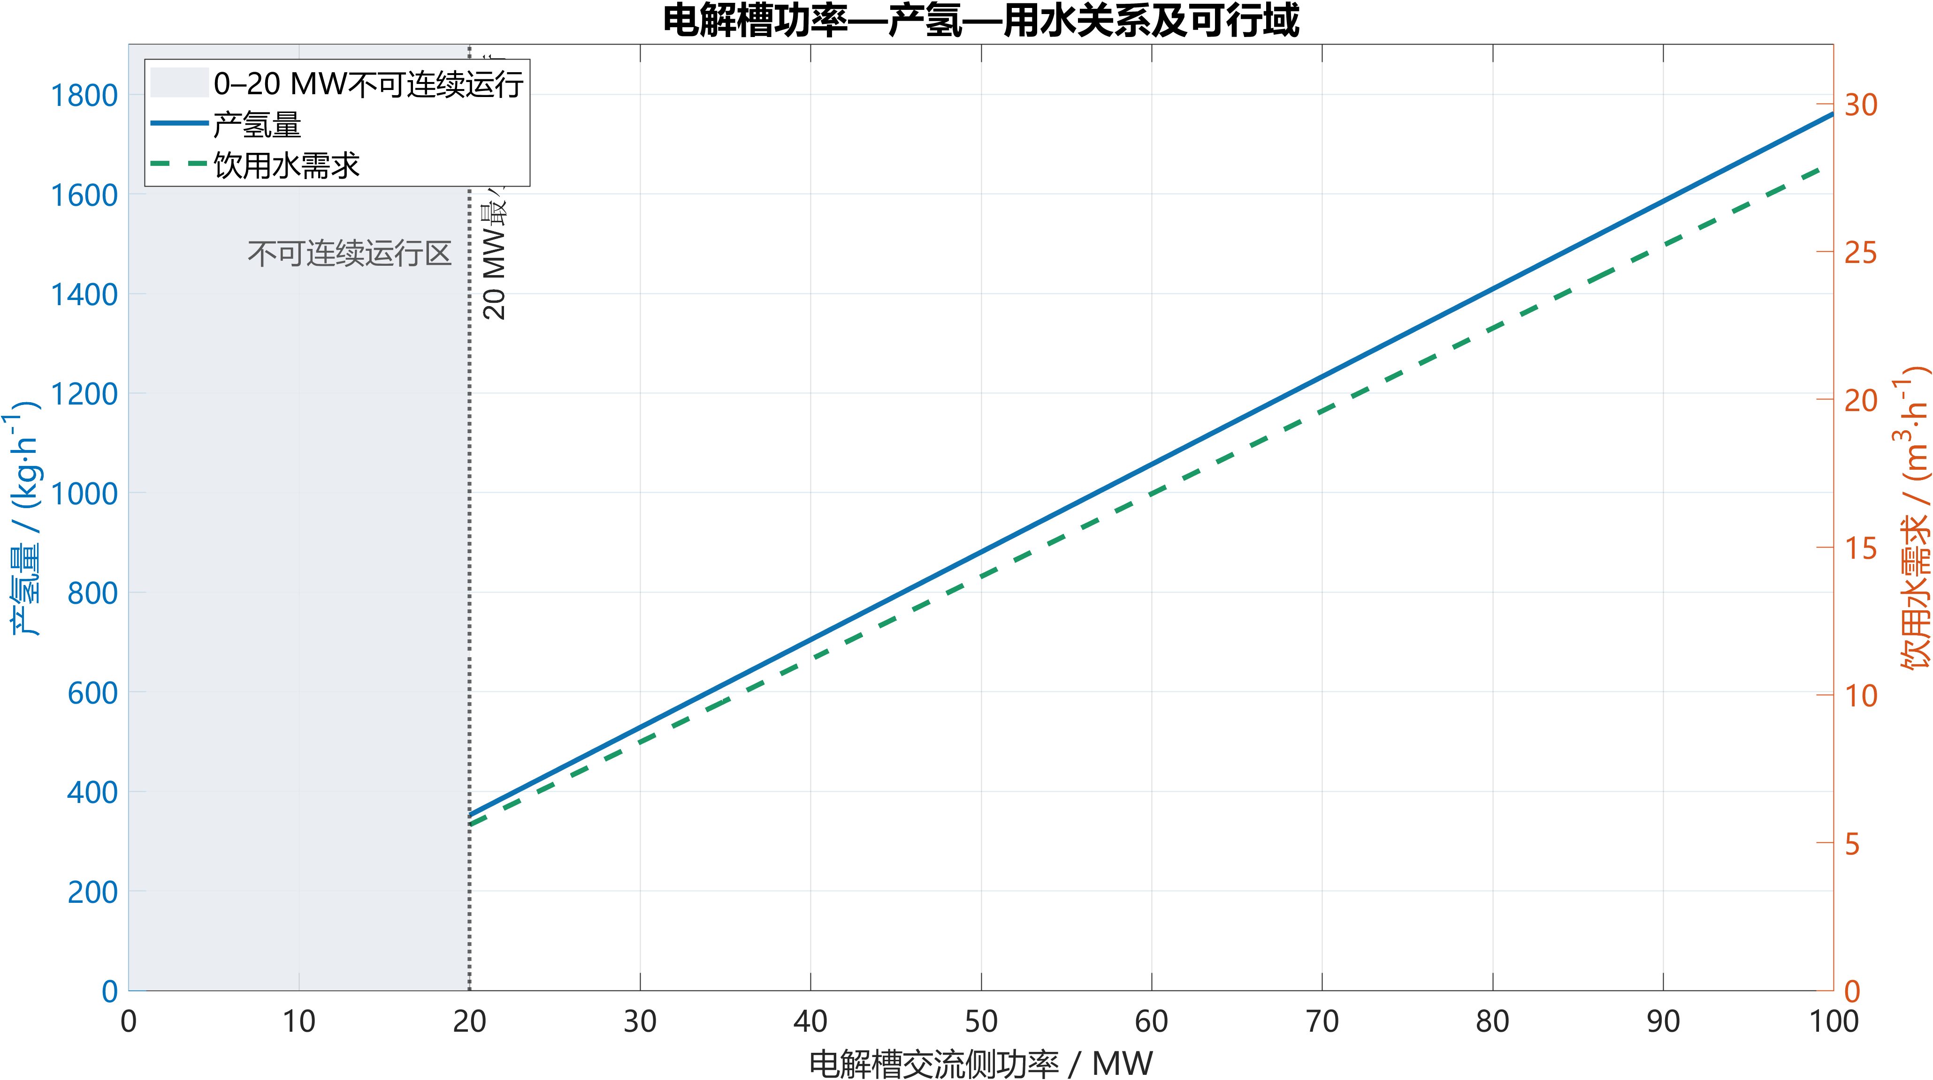
图2 电解槽功率—产氢—用水关系及可行域（matlab）

3.3 边界外辅助功率
P_{t}^{aux} = e_{desal}V_{t}^{water}/(1000Δt) + e_{comp}m_{t}^{comp}/(1000Δt) (7)
e_desal和e_comp分别为淡化比能耗(kWh/m³)和进一步压缩比能耗(kWh/kg)。只有项目边界确实包含海水淡化或出口压力高于30 barg时才启用式(7)；否则P_aux=0，避免重复计量。

3.4 等效满负荷小时
FLEH_{t+1} = FLEH_{t} + P_{t}^{EL}Δt/P_{rated} (8)
DOE给出的2022年PEM电堆状态为平均退化4.8 mV/kh、寿命约4万运行小时[8]。本模型先累计等效满负荷小时和启停次数，不把DOE电堆退化率直接套用到Nel整机SEC；寿命期经济评价可采用DOE的57.5 kWh/kg平均系统能耗作对照[9]。

4 电-氢-储耦合模型

4.1 储氢质量守恒
H_{t+1} = (1 - λ_{H}Δt)H_{t} + m_{t}^{H2} - m_{t}^{sale} - m_{t}^{FC} - m_{t}^{vent} (9)
0 ≤ H_{t} ≤ H_{max} (10)
m_{t}^{short} = D_{t}^{H2}Δt - m_{t}^{sale} ≥ 0 (11)
式(9)统一使用kg/时步，避免把kg/h直接写入库存方程。m_sale受氢需求、管输能力和可用库存共同限制；m_vent表示满仓后的不可利用量，应在目标函数中设置惩罚。
m_{t}^{FC} = 1000P_{t}^{FC}Δt/e_{FC} (12)
e_FC为燃料电池系统每千克氢气对应的发电量(kWh/kg)。未配置燃料电池时，令Pᶠᶜₜ和mᶠᶜₜ均为0；配置后，式(12)把回发电功率与储氢消耗闭合。

4.2 电池储能状态
E_{t+1} = (1 - λ_{B}Δt)E_{t} + η_{ch}P_{t}^{ch}Δt - P_{t}^{dis}Δt/η_{dis} (13)
P_{t}^{ch} ≤ z_{t}P_{max}^{ch}， P_{t}^{dis} ≤ (1 - z_{t})P_{max}^{dis} (14)
zₜ为充放电互斥变量。BESS承担短周期功率平滑，储氢承担跨时段能量转移；两者通过同一母线约束协同，而不是预设固定的“电池优先”或“制氢优先”。

4.3 海上母线功率平衡
P_{t}^{RE} + P_{t}^{dis} + P_{t}^{FC} + P_{t}^{imp} = L_{t} + P_{t}^{exp} + P_{t}^{ch} + P_{t}^{EL} + P_{t}^{aux} + P_{t}^{curt} (15)
r_{t}^{bal} = 左端 - 右端， max |r_{t}^{bal}| ≤ ε (16)
P_RE为时步可用可再生功率，P_curt为弃电，P_imp为外部购电或应急供电，Lₜ为关键负荷。若项目不允许外部购电，则令P_imp=0。所有仿真场景均检查式(15)，推荐ε=10⁻⁶ MW。
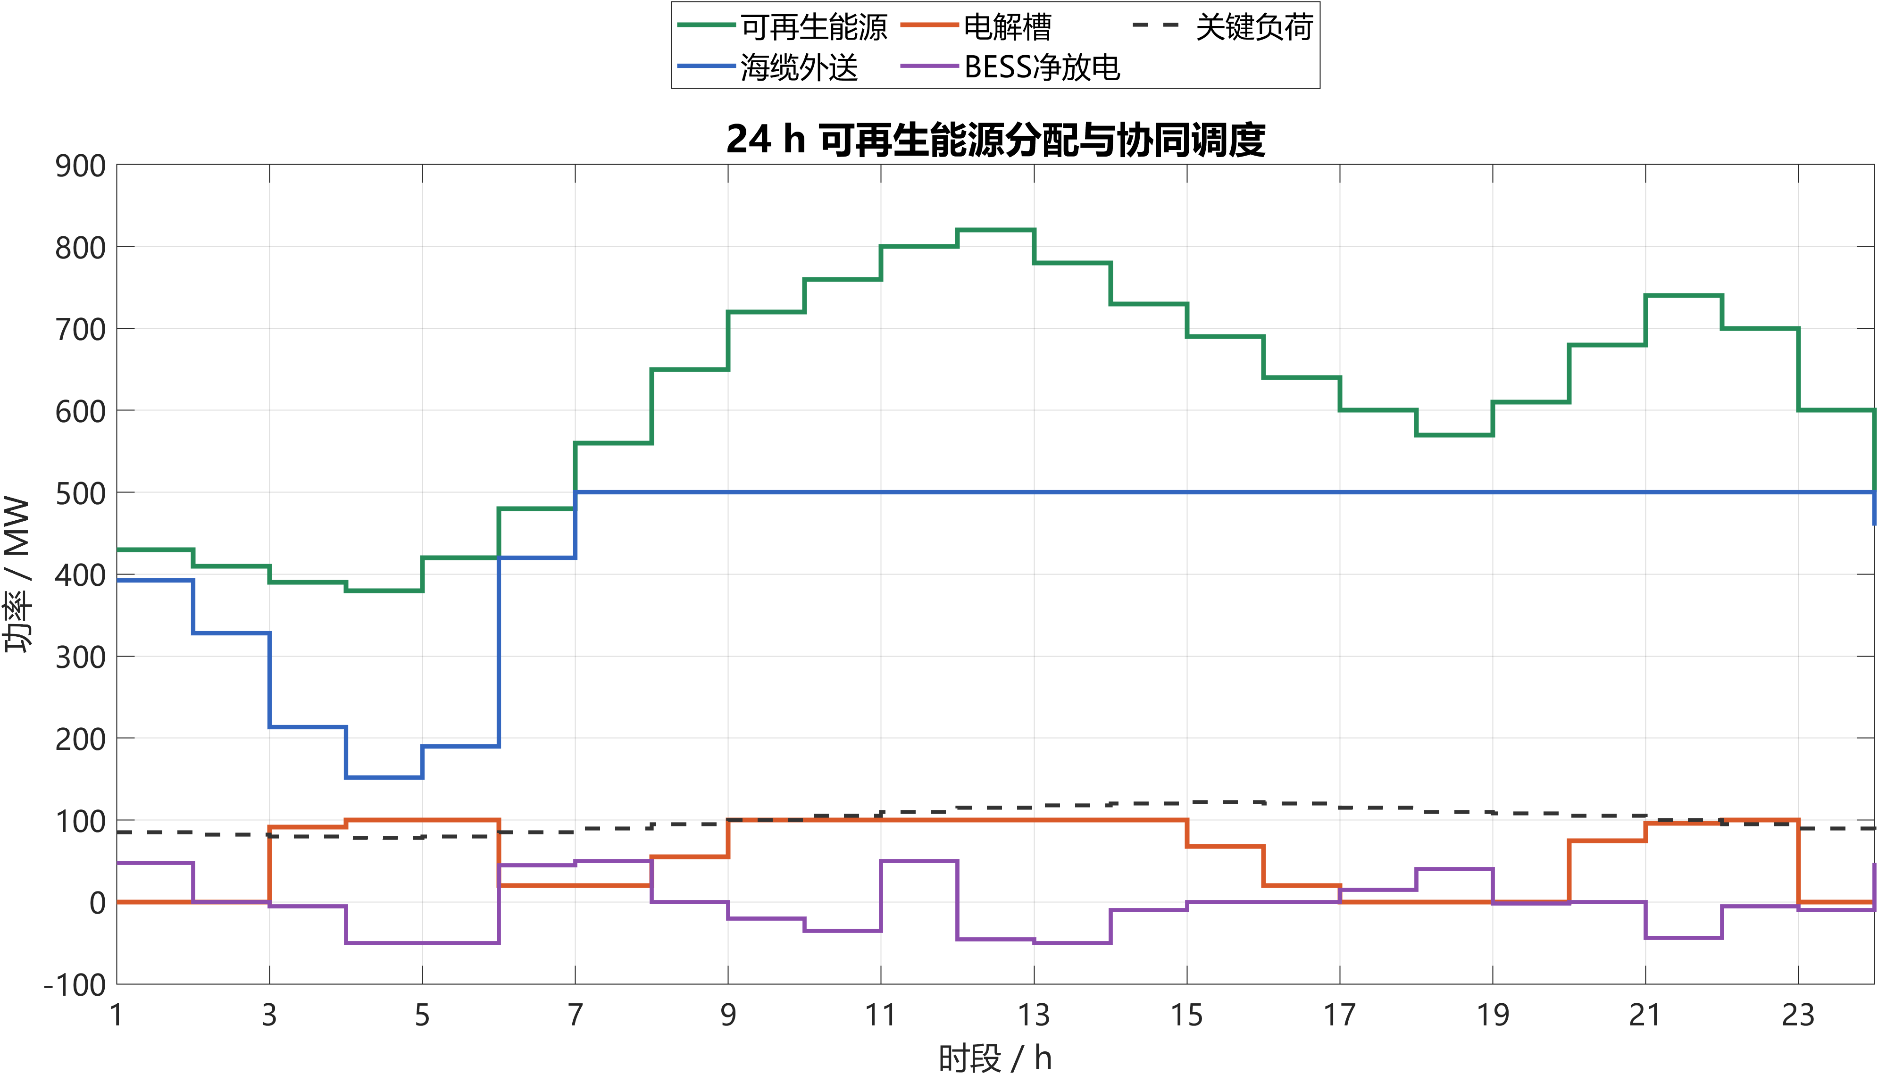
图3 24 h可再生能源分配与协同调度（matlab）
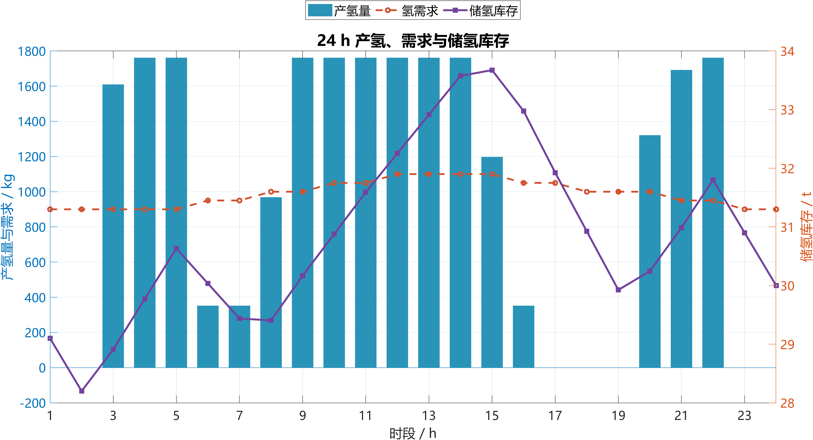
图4 24 h产氢、需求与储氢库存（matlab）

4.5 电解制氢系统集成模型
本节整合电解槽设备模型(第3节)与系统耦合约束(第4.1-4.3节), 定义电解制氢系统的完整输入输出变量、核心调度约束与模型假设.

4.5.1 系统边界与接口定义
电解制氢系统边界采用交流侧口径(参见2.1节), 包含电解槽本体及整流设备、水处理系统、氢气压缩与纯化单元. 系统SEC=56.77 kWh/kg已覆盖电堆、整流及常规辅助用电[7]. 系统对外接口包括:
* 电力接口: 与海上母线相连, 接收供电功率 P_bus,t (见4.3节母线平衡式(15))
* 氢气接口: 向储氢系统输送产氢 m_H2,t (见4.1节储氢守恒式(9))
* 经济接口: 向经济评价输出运行参数 (见4.5.5节及6.7节)

4.5.2 输入变量
模型输入变量按来源分为四类(主要符号参见表5):
(1) 电力输入: 母线可供功率 P_bus,t、市场电价 p_t^e
(2) 状态输入: 电解槽可用状态 a_t、储氢罐当前库存 H_t、BESS当前电量 E_t
(3) 需求输入: 氢需求 D_H2,t (kg/h)、氢价 p_H2
(4) 场景输入: 设备参数 (P_rated/SEC/alpha_min等)、项目边界 (海缆容量、储氢容量)

4.5.3 输出变量 - 完整产氢链
模型对电解制氢系统应输出以下完整变量集:
* 电解槽实际功率 P_ely,t (MW) -- 式(1)(2)决定可行区间
* 启停状态 u_t 及启停次数 -- 式(3)
* 爬坡功率变化 DeltaP_ely,t -- 式(4)
* 逐时产氢量 m_H2,t (kg/h) -- 式(5)
* 用水量 V_t^water (m3/h) -- 式(6)
* 边界外辅助功率 P_aux,t (MW) -- 式(7)
* 等效满负荷小时 FLEH_t -- 式(8)
* 储氢罐期初库存 H_t、期末库存 H_t+1 (kg) -- 式(9)
* 实际氢气提取量 (交付量) m_sale,t (kg/h) -- 式(11)
* 未满足氢交付量 m_short,t (kg/h) -- 式(11)
* 放散量 m_vent,t (kg/h) -- 满仓后不可利用量
* 负荷率 eta_load = P_ely,t / P_rated (%) 与对应SEC或效率
注: 具体效率曲线、启停约束和成本参数标记为 [需查证文献支撑] 或 [假设值, 待企业调研校准].

4.5.4 核心调度约束

4.5.4.1 电解槽功率调度边界
参考3.1节设备约束(式(1)-(4)), 系统层功率调度按下述逻辑确定:
若母线剩余可供功率 P_t^remaining < alpha_min*P_rated:
* 电解槽停机: P_ely,t=0, u_t=0
否则: 实际功率在剩余可供功率、额定功率、储氢可接纳上限、爬坡边界、交付需求之间取可行值, 并约束于最低负荷要求
(20) P_ely,t^req = min(P_t^remaining, P_rated, P_t^tank, P_t^ramp, P_t^demand)
(21) s.t. P_ely,t >= alpha_min*P_rated or P_ely,t = 0
其中P_t^tank由储氢剩余容量和SEC折算, P_t^ramp为爬坡限值(式(4)), P_t^demand为交付需求对应最小制氢功率. [需查证文献支撑]

4.5.4.2 电池期末状态约束
防止模型免费消耗初始电量形成虚假收益:
(22) SOC_T >= SOC_0 或 SOC_T = SOC_0
采用H0=0,E0=0时等价于E_T>=0(由下界约束保证).

4.5.4.3 储氢期末约束
保证交付的氢气主要来自本期制氢而非销售初始库存:
(23) M_H2,T >= M_H2,0
采用H0=0时等价于H_T>=0(由下界约束保证). 若需严格验证当日产氢=当日交付, 可采用H_T=0.

4.5.4.4 系统耦合约束
电解制氢系统通过以下等式与其他子系统耦合:
* 母线功率平衡(式15): P_ely,t+P_aux,t作为负荷项计入
* 储氢质量守恒(式9): 产氢m_H2,t输入储氢系统
* BESS充放电(式13-14): 通过母线平衡与电解槽共用约束
三者无预设优先级, 由优化调度模型(第5节)自动协调.

4.5.5 经济评价接口
经济评价(第6.7节)需读取以下输入参数:
* 电解槽实际耗电量: Sigma P_ely,t*Delta t (MWh)
* 制氢变动运维成本: c_var * Sigma m_prod,t
* 水处理、压缩和纯化成本
* 储氢损耗及储运成本
* 电解槽寿命衰减或启停退化成本
* 年化CAPEX (含初始投资、电堆更换)
* 初始氢库存填充成本与期末库存价值
注: 电力机会成本通过制氢与外送、BESS充放电之间的竞争自然体现(见5.2节), 不重复计入.

4.5.6 模型假设汇总
A1-A5来自系统层基本假设(见表4), A6-A10为本节新增:
* A1(时间离散): 基础时步1h
* A2(系统比能耗): 固定SEC=56.77 kWh/kg
* A3(氢气计量): 产氢以kg/时步计
* A4(设备可用性): a_t由场景给定
* A5(安全边界): 不允许低于最小连续负荷运行
* A6[待校准]: 5套20MW聚合为100MW, 忽略模块差异
* A7[需文献]: 20%-100%负荷范围内SEC恒定
* A8[需文献]: 1h时步内启停已完成
* A9[需文献]: 电堆退化简化为FLEH累计
* A10: 风电/海缆视为已有资产, 新增系统仅评增量现金流

5 优化调度模型

5.1 目标函数
目标函数按同一币种计量售电和售氢收益，并扣除购电及运行成本。式(17)给出最大化净运行收益的形式；Cᵒᵖₜ包括制氢变动成本、启停成本、弃电惩罚和氢需求缺供惩罚。若研究侧重安全或消纳，可提高相应惩罚系数。
max Σt[p_{t}^{e}P_{t}^{exp}Δt + p_{H2}m_{t}^{sale} - p_{t}^{buy}P_{t}^{imp}Δt - C_{t}^{op}] (17)
决策变量包括Pᵉˡₜ、uₜ、启停变量、Pᶜʰₜ、Pᵈⁱˢₜ、Pᵉˣᵖₜ、Pⁱᵐᵖₜ、mˢᵃˡᵉₜ及储能状态。约束集合由式(1)-(16)、海缆容量、外部购电上限、期末SOC和期末储氢目标组成。固定SEC和线性储能方程使模型可写成MILP，便于用MATLAB Optimization Toolbox、YALMIP或Python优化器求解。

5.2 制氢与外送的切换条件
v_{t}^{H2} = (1000/SEC)[p_{H2} - c_{var} - w_{water}c_{water}] (18)
v_{t}^{exp} = p_{t}^{e}(1 - λ_{tx}) - c_{tx} (19)
vᴴ²ₜ和vᵉˣᵖₜ均为每MWh可再生电力的边际净价值。储氢未满且vᴴ²ₜ较高时，模型倾向于制氢；电价较高或储氢接近上限时，模型倾向于外送。该比较只用于解释结果，最终决策仍由跨时段优化给出。

5.3 求解与场景设置
求解流程 读取风光、电价、负荷和氢需求 → 初始化H₀与E₀ → 建立式(1)-(19) → MILP求解 → 输出功率、产氢、库存和收益 → 检查守恒残差与边界。

配套MATLAB程序会先检测Optimization Toolbox。检测到intlinprog时求解简化MILP；未检测到或求解失败时，转入规则备用模式，并在CSV的solver_mode字段中明确标记。备用规则按照制氢与外送边际价值排序，同时执行最小负荷、储氢上限和BESS边界，不把规则结果冒充最优解。
建议至少设置基准运行、海缆停运、低风持续、电解槽故障和储氢满仓五类场景。情景差异只改变输入和边界，不改变模型结构，便于比较容量配置与调度策略。

6 参数设置、验证与敏感性分析

6.1 设备参数及数据口径
参数 | 基准值 | 来源与口径 | 模型用途
模块容量 | MC4000为20 MW | Nel官方规格[7] | 5套聚合为100 MW
系统SEC | 56.77 kWh/kg | Nel系统侧、满负荷[7] | 功率-产氢换算
最小负荷 | 20% | Nel自动调节范围[7] | 开机功率下界
启动/爬坡 | <8 min；<15 s | Nel规格[7] | 启停与高频扩展
饮用水 | 15.9 L/kg | Nel饮用水进水[7] | 水量需求
出口压力 | 30 barg | Nel规格[7] | 外部压缩边界
DOE系统状态 | 55 kWh/kg | DOE 2022状态[8] | 技术水平对照
寿命期平均SEC | 57.5 kWh/kg | DOE成本模型[9] | 经济敏感性
电堆寿命 | 40,000 h | DOE 2022状态[8] | 更换周期参考
替代厂商对照 | ≤51 kWh/kg | Cummins HyLYZER 1000[10] | 技术情景，不与Nel混用

数据治理：同一算例只采用同一厂商、同一系统边界的设备参数；DOE和Cummins数据只用于对照或敏感性分析。

6.2 项目情景参数
下表用于复现实例，不属于厂商事实。正式申报时应以项目测算、场址数据或附件时序替换，并保留单位和数据日期。
参数 | 当前情景 | 性质 | 说明
风电容量 | 1000 MW | 项目假设 | 构造海上可再生出力
海缆容量 | 500 MW | 项目假设 | 外送断面上限
电解槽容量 | 100 MW | 方案设定 | 5×20 MW模块
储氢容量 | 72,000 kg | 项目假设 | 跨时段储能上限
氢需求 | 1000 kg/h | 项目假设 | 销售/管输需求
氢价 | 30 CNY/kg | 经济情景 | 仅用于调度比较

6.3 额定工况校核
采用Nel系统SEC进行独立手算：100 MW满负荷产氢量为1000×100/56.77=1761.49 kg/h，日均产氢42.28 t；饮用水需求为1761.49×0.0159=28.01 m³/h。最低连续负荷20 MW对应352.30 kg/h。结果与厂商按Nm³/h公布的标称产量存在约0.5%的换算和四舍五入差异，模型统一以SEC口径计算。
为检查程序接口和图表输出，本文给出一组固定的24 h演示时序。该时序可以复现，但不是场址实测数据；正式申报时只需按同名字段替换CSV，模型结构不变。
演示指标 | 结果 | 说明
24 h制氢量 | 23.70 t | MATLAB R2024b的MILP结果
24 h售氢量 | 23.70 t | 氢需求满足率100%
电解槽利用率 | 56.06% | ΣPᵉˡ/(24×100 MW)
海缆外送电量 | 10655.35 MWh | 按1 h时步求和
弃电量 | 231.34 MWh | 主要由海缆和储能容量共同决定
最大功率平衡残差 | 1.71×10⁻¹³ MW | 低于10⁻⁶ MW验收阈值

数据文件：blue_hub_24h_results.csv；本次实跑的solver_mode为MILP。若运行环境没有Optimization Toolbox，程序会生成规则备用结果并明确标记。
测试 | 输入条件 | 预期结果 | 通过标准
额定点 | Pᵉˡ=100 MW | 1761.49 kg/h | 相对误差<0.1%
低于最小负荷 | 功率指令10 MW | 停机或调度至20 MW | 不在0-20 MW连续运行
设备故障 | aₜ=0 | Pᵉˡ=0，产氢为0 | 强制停机
储氢满仓 | Hₜ接近Hmax | 降低制氢或增加销售 | 放散量接近0
功率守恒 | 任意完整时序 | 残差接近0 | max|rᵇᵃˡₜ|≤10⁻⁶ MW

6.4 场景比较与敏感性分析
五类场景使用同一组24 h演示输入，只改变海缆、风功率、电解槽可用状态或初始储氢量。下表用于说明模型对边界变化的响应，不作为项目收益承诺。
场景 | 产氢/t | 弃电/MWh | 外送/MWh | 利用率/% | 运行价值/千元
基准运行 | 23.70 | 231.34 | 10655.35 | 56.06 | 5324.88
海缆停运 | 23.70 | 4110.62 | 6767.35 | 56.06 | 3209.26
低风持续 | 23.70 | 0 | 5761.89 | 56.06 | 3434.72
电解槽故障 | 23.70 | 793.93 | 10088.32 | 56.06 | 5146.33
储氢满仓 | 23.70 | 231.34 | 10655.73 | 56.06 | 5324.63

五类场景的氢需求满足率均为100%；运行价值只含售电、售氢、演示变动成本和惩罚项，不等同于项目财务利润。
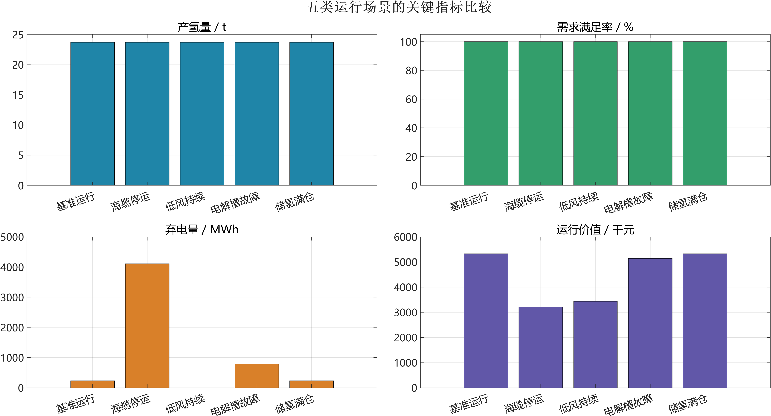
图5 五类运行场景的关键指标比较（matlab）（
在场景比较之外，再对SEC、储氢、海缆、电价、氢价和设备可用率进行敏感性分析，重点看结论方向是否稳定。
变量 | 建议情景 | 重点观察
系统SEC | 51、56.77、57.5 kWh/kg | 产氢量、单位电耗、净收益
储氢容量 | 24/48/72/144 t | 放散量、需求满足率、库存波动
海缆容量 | 基准±20%及停运 | 外送、弃电和电解槽利用率
电价/氢价 | 低、中、高组合 | 制氢与外送切换边界
设备可用率 | 95%、98%、计划检修 | 年产氢和备用需求

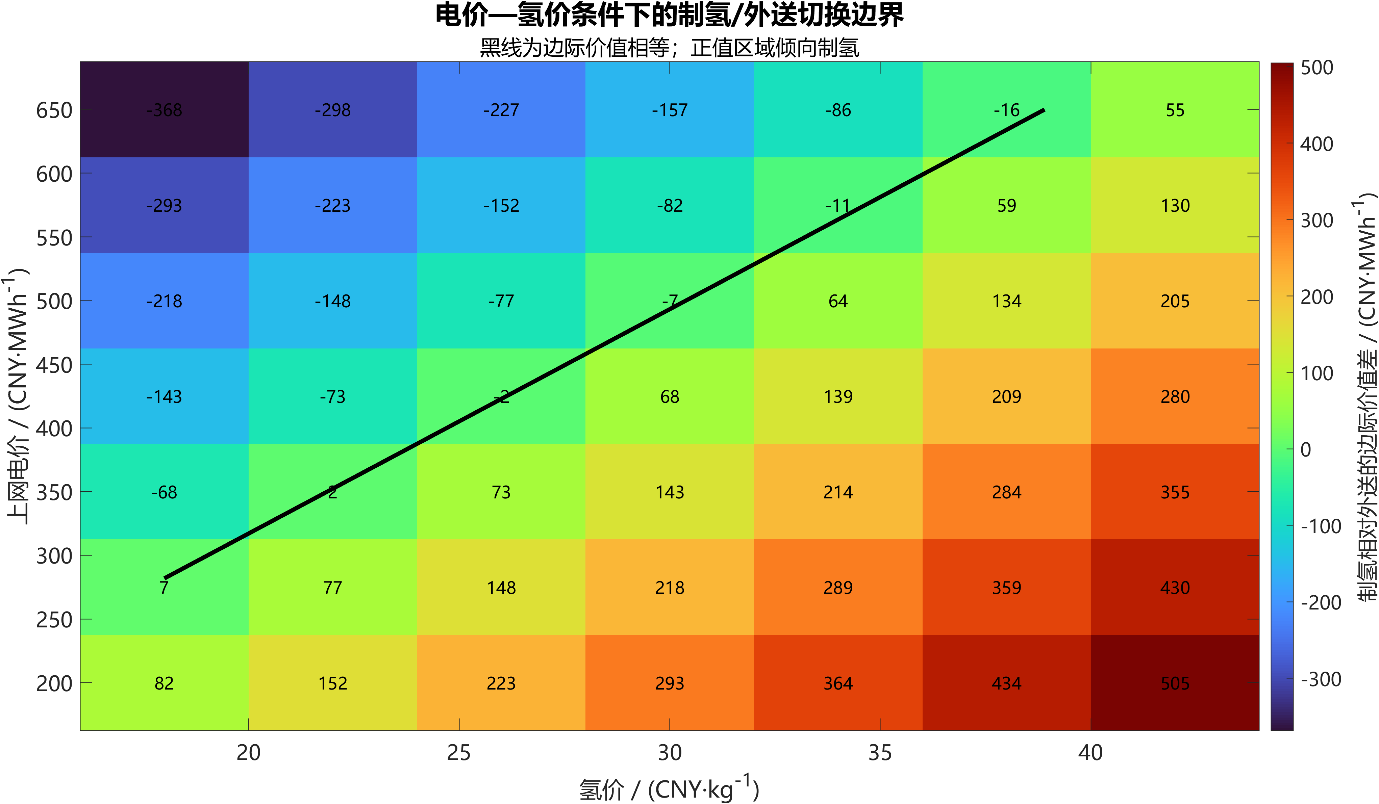
图6 电价—氢价条件下的制氢/外送切换边界（matlab）

6.5 典型日情景与优化边界
为把“怎样运行最挣钱”转化为可复算结果，本节设置一个24 h典型日。模型按1 h时步求解，六个时段内的风功率和电价各连续保持4 h；外部购电设为0，保证示范氢气来自场内可再生电力。典型日参数用于说明方法，不属于项目收益承诺。
经济边界：风电场和海缆视为已有资产，基准方案为“不建设电解槽、储氢和BESS，只将扣除关键负荷后的电力外送，超过500 MW的部分弃电”。新增系统只评价售氢收入、售电变化、BESS价值、运行成本和新增投资，避免把原有风电收入重复计入项目收益。
参数 | 取值 | 参数 | 取值
电解槽额定功率 | 100 MW | 系统SEC | 56.77 kWh/kg
最低运行负荷 | 20 MW | 储氢容量 | 72,000 kg
安全/初末储氢库存 | 24,000 kg（24 h需求） | 氢气交付量 | 1,000 kg/h
氢气售价 | 30 CNY/kg | 制氢变动成本 | 3.5 CNY/kg
BESS功率/容量 | 20 MW/40 MWh | 充、放电效率 | 均为95%
初末BESS电量（SOC） | 20 MWh（50%） | BESS退化成本 | 30 CNY/MWh放电
海缆/关键负荷 | 500 MW/50 MW | 电解槽启动成本 | 20,000 CNY/次
项目期/折现率 | 20年/8% | 等效典型日 | 330 d/a

pⁿᵉᵗₜ = 0.97pᵐᵃʳᵏᵉᵗₜ − 15 (20)
修改后：模型从空罐、空电池开始验证。储氢初始库存H₀=0，BESS初始电量E₀=0。期末约束设为H_T≥0、E_T≥0，即允许日末留存部分库存（为次日运行的自然过渡）。若需严格验证"当日产氢=当日交付"，可采用H_T=E_T=0的边界。初始库存成本不再单独计入，因为模型已从空态开始运行。
从空罐开始后，储氢罐在日初没有安全库存。制氢计划必须确保逐时交付需求能被满足，储氢罐在运行过程中自然积累缓冲库存。最大库存需求取决于生产与交付的时间差，72,000 kg的储氢容量在此条件下提供了充足的缓冲空间。
H₀ = H₂₄ = 0 kg，E₀ = E₂₄ = 0 MWh
从空罐开始时，项目启动阶段不需要单独的初始工作库存填充。每日的制氢和交付在同一个优化窗口内完成，所有电力机会成本和制氢变动成本均已通过目标函数中的售电与售氢项自然体现。
时段 | 可再生功率/MW | 市场电价/(CNY/MWh) | 情景含义
00:00—04:00 | 350 | 220 | 中低价、无外送拥塞
04:00—08:00 | 650 | 160 | 低价、接近海缆上限
08:00—12:00 | 720 | 140 | 最低价、存在明显弃风
12:00—16:00 | 560 | 300 | 中价、外送仍受限
16:00—20:00 | 420 | 580 | 峰价、适合停制氢和放电
20:00—24:00 | 300 | 360 | 较高电价、无外送拥塞

vᴴ² = 1000×(30−3.5)/56.77 = 466.80 CNY/MWh
上述数值表示1 MWh可再生电力制成氢后的边际净价值。六个时段的净售电价值依次为198.4、140.2、120.8、276.0、547.6、334.2 CNY/MWh。储氢和交付约束允许时，制氢价值高于售电价值的时段优先制氢；峰价时段则优先售电。

6.6 最优分配及公式代入
采用MATLAB R2024b Optimization Toolbox的intlinprog求解24 h混合整数线性规划。求解状态为全局最优，整数规划相对间隙为0；最大逐时功率平衡残差为1.71e-13 MW。表中BESS净功率为正表示放电、为负表示充电。
时段 | 风功率 | 电价 | 制氢功率 | BESS净功率 | 外送功率 | 弃电功率
00—04 | 350 | 220 | 100.00 | +4.75 | 204.75 | 0.00
04—08 | 650 | 160 | 100.00 | +0.00 | 500.00 | 0.00
08—12 | 720 | 140 | 100.00 | -10.53 | 500.00 | 59.47
12—16 | 560 | 300 | 40.62 | +0.00 | 469.38 | 0.00
16—20 | 420 | 580 | 0.00 | +9.50 | 379.50 | 0.00
20—24 | 300 | 360 | 0.00 | -5.26 | 244.74 | 0.00

注：除电价单位为CNY/MWh外，其余功率单位均为MW；六时段数据为各4 h内的平均值。
时段 | 时段产氢/t | 时段交付氢/t | 时段末储氢/t | 时段末BESS电量/MWh
00—04 | 7.05 | 4.00 | 27.05 | 0.00
04—08 | 7.05 | 4.00 | 30.09 | 0.00
08—12 | 7.05 | 4.00 | 33.14 | 40.00
12—16 | 2.86 | 4.00 | 32.00 | 40.00
16—20 | 0.00 | 4.00 | 28.00 | 0.00
20—24 | 0.00 | 4.00 | 24.00 | 20.00

最优分配把100 MW满功率制氢集中在00:00—12:00，在12:00—16:00降至40.62 MW，16:00后停机。BESS在00:00—04:00释放部分期初电量，08:00—12:00吸收原本会被弃掉的电量，16:00—20:00在峰价时放电，并在20:00—24:00补回至20 MWh。由于期末状态与期初相同，这部分电量没有被当日无偿消耗；首次形成20 MWh期初电量的费用另计入项目初始投入。
产氢公式代入：100 MW连续运行4 h时，按原式(6)计算：
m⁽ᵖʳᵒᵈ⁾ = 1000×100×4/56.77 = 7045.97 kg
H₄ = 0 + 7045.97 − 4×1000 = 3045.97 kg (H₀=0)
BESS和母线平衡代入：08:00—12:00使用平均充电功率10.526 MW，16:00—20:00使用平均放电功率9.50 MW：
E₁₂ = 0 + 0.95×10.526×4 = 40.00 MWh
720 = 50 + 100 + 500 + 10.526 + 59.474 MW
E₂₀ = 40 − 9.50×4/0.95 = 0 MWh
420 + 9.50 = 50 + 0 + 379.50 MW
E₂₄ = 0 + 0.95×5.263×4 = 20.00 MWh
代入结果满足功率守恒和储氢守恒。当日产氢24 t、交付24 t。若采用H₀=0，储氢罐最大库存约为9.15 t（日末回落至约0 t），72 t储氢容量完全满足缓冲需求。原算例中储氢由24 t升至33.14 t再回24 t的轨迹，对应的是H₀=24 t的安全库存情景，改为H₀=0后轨迹同步下移24 t。
Hₜ = Hₜ₋₁ + mᵖʳᵒᵈₜ − mᵈᵉˡₜ
Σₜmᵖʳᵒᵈₜ = Σₜmᵈᵉˡₜ = 24,000 kg，H₂₄ − H₀ = 0
策略 | 产氢/(t/d) | 净售电收入/(万元/d) | 增量收益/(万元/d) | 说明
无制氢基准 | 0 | 245.67 | 0 | 只外送、超限弃电
全天均匀制氢 | 24.00 | 217.73 | 33.49 | 56.77 MW连续运行
优化调度 | 24.00 | 236.11 | 51.87 | 低机会成本时制氢

ΔΠᵈᵃʸ = Rᴴ²(mᵈᵉˡ) + Rᵉˣᵖ,ʷⁱᵗʰ − Rᵉˣᵖ,ᵇᵃˢᵉ − Cᵛᵃʳ(mᵖʳᵒᵈ) − Cˢᵗᵃʳᵗ − Cᴮᴱˢˢ (21)
Rᴴ² = Σₜpᴴ²mᵈᵉˡₜ，Cᵛᵃʳ = Σₜcᵛᵃʳmᵖʳᵒᵈₜ
本算例中实际产氢量和交付量均为24,000 kg，因此售氢收入为72.00万元/d，制氢变动成本为8.40万元/d。固定交付情景下这两项总量不改变时段排序，但显式写入目标函数后，模型可直接扩展到可变销量、库存增减和缺氢惩罚情景。 注意：此处产氢量和交付量均来自当日制氢，初始库存H₀=0，因此售氢收入72.00万元对应的全部氢均为当日生产，没有"免费初始库存"的问题。
ΔΠᵈᵃʸ = 72.00 + (236.11−245.67) − 8.40 − 2.00 − 0.17 = 51.87 万元/d
优化调度比全天均匀制氢每天多获得18.38万元，提升54.9%。其中，制氢占用电力形成的毛机会成本为11.32万元/d，BESS通过弃风吸收和峰谷调节补回1.75万元/d。16:00—20:00的净售电价值547.6 CNY/MWh高于制氢价值466.8 CNY/MWh，因此电解槽停机；20:00后24 t合同交付量已经满足，继续制氢没有新增销售价值。每日增量收益不重复扣除初始填充费用，该费用只在项目第0年计入一次。

6.7 成本与完整经济模型
完整财务评价采用新增制氢系统的增量现金流。风电场和既有海缆投资不在本次边界内。设备投资包括电解槽、储氢系统、BESS及安装配套，不包含初始工作库存（因模型从空罐开始验证）。
投资项目 | 初始投入/百万元 | 取值说明
100 MW电解槽 | 450 | 4,500 CNY/kW，示范假设
72 t储氢系统 | 120 | 含储罐及安全配套
20 MW/40 MWh BESS | 40 | 含功率与能量单元
安装及配套 | 40 | 水处理、压缩及安装等
初始储氢与BESS工作库存 | 0.251 | 首次填充，仅第0年计入
合计 | 650.251 | 设备投资650+初始工作库存0.251

I_start = I_EL + I_H2 + I_BESS + I_BOP = 650.000 百万元 (22)
设备固定运维费按6.5亿元设备投资的2.5%计，为16.25百万元/a。第8年和第16年分别按电解槽初始投资的25%更换电堆，每次112.5百万元。项目期20年、折现率8%，税费、贷款、补贴、碳收益和残值暂设为0。
（从空罐开始，初始填充成本为0）

从空罐开始时，每日产氢量与交付量直接对应，所有生产成本（含电力机会成本和变动成本）均已通过目标函数自然体现，不需要额外的初始填充费用。
CFᵧ = 330ΔΠᵈᵃʸ − Cᶠⁱˣ − Cʳᵉᵖᵧ (23)
Mᴴ²,ᵃⁿⁿ = 24 t/d×330 d = 7.92 kt/a
CF = 0.518668×330 − 16.25 = 154.91 百万元/a（更换年另扣112.5）
NPV = −Iˢᵗᵃʳᵗ + Σᵧ₌₁²⁰ (CFᵧ)/(1+r)ʸ (24)
CRF = r(1+r)ⁿ/[(1+r)ⁿ−1]，Cᶜᵃᵖ,ᵃⁿⁿ = I₀·CRF (25)
LCOH = (Cᶜᵃᵖ,ᵃⁿⁿ+Cʷᵒʳᵏ,ᵃⁿⁿ+Cʳᵉᵖ,ᵃⁿⁿ+Cᶠⁱˣ+Cᵛᵃʳ+Cᵒᵖᵖ−Rᴮᴱˢˢ)/Mᴴ²,ᵃⁿⁿ (26)
NPV(pᴴ²*) = 0，其中NPV已扣除Iˢᵗᵃʳᵗ (27)
LCOH年度成本分项 | 金额/(百万元/a) | 口径
初始投资年化 | 66.20 | 资本回收因子法
初始工作库存年化 | 0.03 | 0.251百万元按CRF年化
电堆更换年化 | 9.54 | 第8、16年支出现值年化
固定运维 | 16.25 | 投资的2.5%/a
制氢变动成本 | 27.72 | 3.5 CNY/kg
电力机会成本 | 37.34 | 不含BESS时减少的售电收入
启动成本 | 6.60 | 1次/d×330 d
BESS退化成本 | 0.56 | 按放电量计
扣除BESS新增价值 | −5.79 | 弃风吸收和峰谷价差

财务指标 | 测算结果 | 说明
年产氢量 | 7.92 kt/a | 24 t/d×330 d
年增量收益（固定运维前） | 171.16 百万元 | 典型日结果年化
年经营现金流 | 154.91 百万元 | 非电堆更换年
单位制氢成本LCOH | 20.01 CNY/kg | 含初始工作库存年化
20年净现值NPV | 777.06 百万元 | 第0年扣除650.251百万元
内部收益率IRR | 22.49% | 使NPV为0的折现率
静态回收期 | 4.20 年 | 未折现累计现金流
盈亏平衡氢价 | 20.01 CNY/kg | NPV=0

在本示范边界下，计入0.251百万元初始工作库存后，氢价30 CNY/kg仍高于盈亏平衡氢价20.01 CNY/kg，20年NPV为777.06百万元。结果较好主要因为风电场和海缆被视为已有资产、低价时段存在弃风、氢气交付稳定且年等效典型日达到330 d；任何一项变化都可能显著改变结果。
敏感性情景 | NPV/百万元 | 解释
氢价20 CNY/kg | -0.53 | 接近盈亏平衡
氢价25 CNY/kg | 388.27 | 仍为正NPV
基准：氢价30 CNY/kg | 777.06 | 计入初始工作库存
初始投资增加20% | 615.16 | 收益下降但仍为正
等效典型日降至280 d | 522.45 | 利用小时下降

正式项目需要替换的关键输入包括全年8760 h风光出力、购售电价、氢气合同需求、安全库存保障时长、投运填充电价、厂商部分负荷SEC、实际设备报价、融资税费和电堆更换计划。模型随后输出逐时产氢、交付量、储氢库存、BESS状态、年产氢量、机会成本、年利润、LCOH、NPV、IRR、回收期和盈亏平衡价格。若还要回答“电解槽和储氢罐建多大最挣钱”，应进一步把设备容量设为投资决策变量，并用全年数据进行容量—运行联合优化。
边界声明：本节所有价格、投资和典型日数据均为方法演示，计算结果只说明模型如何使用，不构成实际项目收益预测或投资承诺。

7 结论与适用范围
产能结论：按56.77 kWh/kg系统SEC，100 MW电解槽满负荷小时产氢约1.76 t，日产约42.28 t；用水约28.01 m³/h。该结果可直接用于储氢容量和供水规模初算。
调度结论：电解槽必须在0或20%-100%额定功率范围内运行。其实际功率而不是计划指令进入母线平衡；储氢接近上限或电价较高时，继续制氢未必最优。
耦合结论：BESS适合短周期功率平滑，储氢适合跨时段转移。统一优化可在海缆受限时提高可再生能源利用率，但收益取决于电价、氢价、储氢容量和设备利用小时。
模型局限：固定SEC不能描述部分负荷效率，小时级模型忽略8 min启动过程，压缩和淡化功率尚未按具体设备标定。获得厂商部分负荷曲线、场址风光时序和实际氢需求后，应优先更新这三项，而不是继续增加无数据支撑的复杂状态。

8 文献、数据与截图索引
以下链接包括论文出版页、高校机构库、政府网站、制造商规格书和专业安全机构页面。
来源 | 资料名称 | 位置 | 用于支撑
[1] Ursúa et al. | Hydrogen Production From Water Electrolysis | 机构库题录或PDF首页 | 水电解技术综述与可再生能源应用
[2] Carmo et al. | A comprehensive review on PEM water electrolysis | RWTH题录页 | PEM技术现状、作者、期刊与DOI
[3] Buttler & Spliethoff | Current status of water electrolysis... | TUM题录页摘要 | 负荷范围、爬坡、启动与系统分析
[4] Glenk & Reichelstein | Economics of converting renewable power to hydrogen | Nature标题和摘要 | 电价、波动出力与实时优化
[5] 国家能源局 | 2026年一季度可再生能源制氢发展情况 | 正文第11-16段 | 现实规模、技术路线和应用模式
[6] 国家发展改革委 | 氢能产业发展中长期规划(2021-2035年) | 发布页及PDF相关段落 | 长周期储能、风光+氢储能和政策背景
[7] Nel Hydrogen | MC Series Modular Plants, Rev A | PDF第1页 | 容量、SEC、负荷范围、用水和出口压力
[8] U.S. DOE | Technical Targets for PEM Electrolysis | 网页主表 | 系统能耗、寿命、退化和成本目标
[9] U.S. DOE | Program Record 24005 | PDF第2-3、8-9页 | 寿命期SEC、CAPEX、替换周期和经济场景
[10] Cummins | HyLYZER 1000 Specification Sheet | PDF第2页 | 替代厂商能耗、负荷范围和用水
[11] H2Tools | H2-O2 Gas Cross-Over Safe Practice | 网页核心段落 | 低负荷、启停和压差下的安全边界

